Załącznik nr 1
do Uchwały nr XVIII/92/12
Rady Miejskiej w Miejskiej Górce
z dnia 27.04.2012r.

PLAN ODNOWY MIEJSCOWOŚCI

Miejska Górka

NA LATA 2012-2020

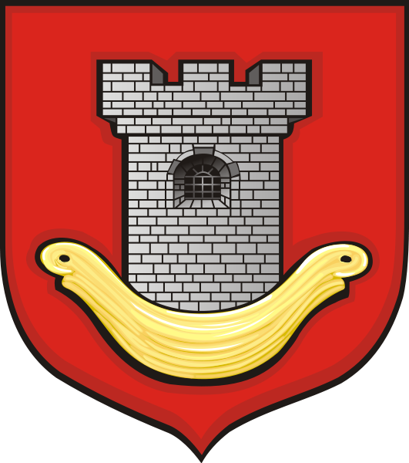

Gmina Miejska Górka

Kwiecień 2012r.
Spis treści
1. Wstęp 3
2. Charakterystyka miejscowości 3
2.1. Historia 3
2.2. Położenie 4
2.3. Demografia 5
2.4. Bezrobocie 5
3. Inwentaryzacja zasobów służących odnowie 5
3.1. Gospodarka 5
3.2. Rolnictwo 6
3.3. Oświata 7
3.4. Ochrona zdrowia 7
3.5. Kultura i zabytki 7
3.6. Obiekty i tereny 8
3.7. Kapitał ludzki i społeczny 9
3.8. Infrastruktura techniczna 11
4. Analiza mocnych i słabych stron miejscowości 11
5. Opis planowanych zadań inwestycyjnych i przedsięwzięć aktywizujących społeczność lokalną na najbliższe 8 lat 12
5.1. Priorytety rozwoju miejscowości wraz z opisem inwestycji 12
5.2. Opis planowanego zadania do realizacji ze środków działania 413 „Wdrażanie Lokalnych Strategii Rozwoju” dla operacji, które odpowiadają warunkom przyznania pomocy w ramach działania „Odnowa i rozwój wsi” 14
6. Promocja Planu Odnowy Miejscowości 16
7. Zakończenie 17

1. Wstęp
Od momentu wstąpienia Polski do Unii Europejskiej, rozwój i odnowa polskich miejscowości jest koncepcją niezmiernie ważną oraz konieczną. To nie tylko renowacja budynków, porządkowanie i zagospodarowanie przestrzeni, realizacja nowych inwestycji, ale przede wszystkim chęć podwyższenia standardu i jakości życia mieszkańców oraz zwiększenie atrakcyjności miejscowości jako miejsce zamieszkania. Możliwość osiągnięcia tego daje między innymi Program Rozwoju Obszarów Wiejskich na lata 2007 – 2013.
Plan Odnowy Miejscowości Miejska Górka jest dokumentem, który został sporządzony przy staraniu się o środki finansowe z Osi 4 LEADER, działania 413 „Wdrażanie Lokalnych Strategii Rozwoju”. Po zapoznaniu się z programem zostało zwołane zebranie wiejskie, w celu omówienia i przedyskutowania możliwości i ewentualnych propozycji dotyczących uczestnictwa w w/w działaniu. W wyniku debaty mieszkańców, Burmistrza i pracowników Urzędu Miejskiego w Miejskiej Górce, podjęto decyzje
o przystąpieniu do programu. Wspólnie określono cele i zadania inwestycyjne, które później zostały uchwalone przez gminnych radnych. Ponadto do oceny sytuacji społeczno – gospodarczej w Miejskiej Górce przeprowadzono wywiad wśród mieszkańców, którego celem była ocena standardu życia mieszkańców oraz trendów w życiu społeczno – gospodarczym na przestrzeni ostatnich lat. Wyniki tego wywiadu umożliwiły sporządzenie analizy SWOT.
Plan Odnowy Miejscowości Miejska Górka określa harmonogram zadań inwestycyjnych na lata 2012-2020. Niniejsze opracowanie zawiera charakterystykę miejscowości, inwentaryzację zasobów, analizę mocnych i słabych stron oraz opis planowanych zadań inwestycyjnych i przedsięwzięć aktywizujących społeczność lokalną na najbliższe 8 lat wraz z szacunkowym kosztem i harmonogramem działań, a także opis i charakterystykę miejsc związanych z kształtowaniem obszarów o szczególnym znaczeniu dla zaspokojenia potrzeb mieszkańców.

2. Charakterystyka miejscowości oraz inwentaryzacja zasobów służących odnowie miejscowości
2.1. Historia
Miejska Górka zwana dawniej „Górka” jest najstarszym grodem ziemi rawickiej. Pierwsze wzmianki o istnieniu osady sięgają pierwszej połowy XIII w. W spisie miast wielkopolskich ufundowanych na prawie Magdeburskim, Górka figuruje po raz pierwszy w 1458 r. i jej pierwszym dziedzicem był pochodzący z możnego rodu- Łukasz I Górka. Po śmierci ostatniego z rodu Górków, Wojewody Poznańskiego Stanisława Górki, Miejska Górka przypadła w posiadanie Czarnkowskich, a później Przerębskich.
Po roku 1502, miasto przeszło w posiadanie rodu Przyjemskich. Następnie przypadło w posiadanie Króla Stanisława Leszczyńskiego, a później Aleksandra Józefa Sułkowskiego.
W 1564 r. Miejska Górka została doszczętnie spalona. W czasie najazdu szwedzkiego na Polskę miasto ponownie zostało spalone. Pożar po raz trzeci całkowicie trawił Górkę w 1707 roku.
Po tych klęskach wzniesiono szereg budowli, które częściowo zachowały się po dziś dzień i stanowią dla społeczeństwa Miejskiej Górki bezcenne zabytki.
Za czasów zaboru pruskiego, to jest w 1793 r. z przerwą od 1807-1815 i dalej do 1919 r. za rządów księcia warszawskiego, miasto Miejska Górka należało do Niemiec i zastało przemianowane na „Görchen”, podobnie miało to miejsce w latach II wojny światowej 1939-1945.
Na początku XX wieku folwark „Mała Górka” należąca do majeratu Sulkowskich została przyłączona do miasta Miejska Górka.
W wyniku reorganizacji Gromadzkich Rad Narodowych z dniem 1 stycznia 1973 r. powstała na obszarze 10 038 ha Gmina Miejska Górka, a decyzją władz centralnych powołana na gminę wzorcową. Początkowo składała się z 17 wsi sołeckich.

2.2. Położenie
Miejska Górka leży w szerokości geograficznej 51° 39' 18 '' N 16° 57' 16 '' E, nad rzeką Dąbrocznia (prawy dopływ Orli).
Miejscowość o powierzchni 3,09 km² przecina droga krajowa nr 36 Lubin-Rawicz-Miejska Górka-Krotoszyn-Ostrów Wielkopolski. W pobliżu Miejskiej Górki znajduje się skrzyżowanie DK36 z drogą wojewódzką nr 434.
Miasto Miejska Górka oddalone jest około 110 km od stolicy województwa wielkopolskiego – Poznania i 9km od miasta powiatowego- Rawicza.

Rysunek poniżej przedstawia położenie Miejskiej Górki.

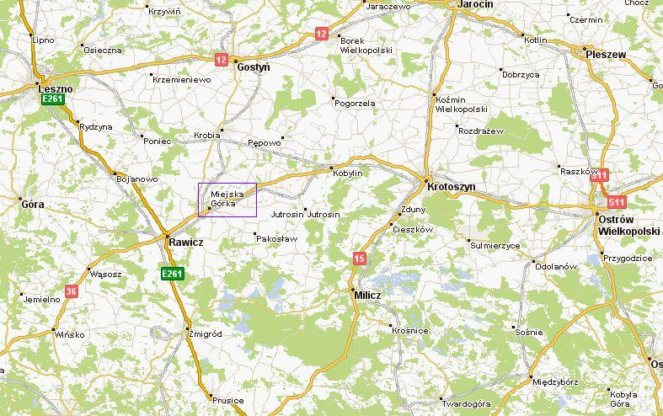

2.3. Demografia
Miejską Górkę zamieszkuje obecnie 3267 osób, co stanowi 34,37% ogółu mieszkańców gminy Miejska Górka. Gęstość zaludnienia wynosi 1045 osób/ 1 km².
Porównując trzy ostatnie lata, odnotować należy wzrost liczby mieszkańców Miejskiej Górki. Jest to spowodowane dodatnim przyrostem naturalnym.
Poniższy wykres prezentuje kształtowanie się liczby ludności Miejskiej Górki na tle gminy Miejska Górka. W gminie zaobserwować można ogólny wzrost ludności.

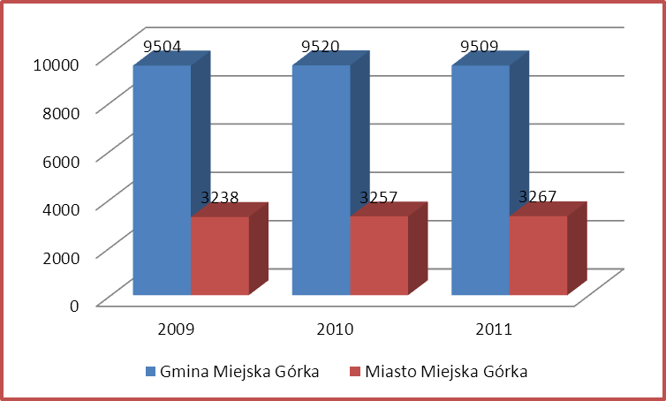

2.4. Bezrobocie
Na koniec miesiąca marca 2012r. w Powiatowym Urzędzie Pracy w Rawiczu zarejestrowanych było 2.915 osób bezrobotnych. Liczba bezrobotnych w gminie Miejska Górka wyniosła 461 osób, co stanowi 15,8% ogółu bezrobotnych.
Powiatowy Urząd Pracy w Rawiczu nie prowadzi ewidencji liczby bezrobotnych w poszczególnych miejscowościach powiatu.
W Powiecie Rawickim podobnie jak w kraju utrzymuje się tendencja zwiększenia bezrobocia. Z informacji uzyskanych na zebraniu Rady Osiedla stwierdzono, że bezrobocie w miejscowości nieznacznie się zwiększyło.

3. Inwentaryzacja zasobów służących odnowie miejscowości
3.1. Gospodarka
W Miejskiej Górce można wyróżnić wiele punktów prowadzenia działalności gospodarczej w zakresie:
- robót budowlano-instalacyjnych i dekarskich
- projektowania, kosztorysowania, nadzoru budowlanego
- elektryki, automatyki, informatyki
- usług rachunkowych, zegarmistrzostwa,
- geodezyjno-kartograficznym
- przewozu osób autobusem, lakiernictwa pojazdów
- krawiectwa lekkiego
- elektromechaniki w zakresie naprawy sprzętu AGD, RTV
- stolarstwa, zduństwa, ślusarstwa i tokarstwa
- murarstwa i kamieniarstwa
- szlifowania i wytwarzania szkieł ozdobnych i kryształów
- mechaniki i blacharstwa pojazdów
- transportu międzynarodowego i na terenie kraju
W Miejskiej Górce znajdują się również zakłady fryzjerskie, zakład usługowo-szklarski, zakład wulkanizatorski, sklepy spożywczo-przemysłowe i spożywczo-rolne oraz małe gastronomie. Kilka osób zajmuje się rolnictwem, handlem art. do produkcji rolnej, odżywek dla zwierząt, kupnem-sprzedażą samochodów, częściami zamiennymi oraz skupem i sprzedażą zwierząt rzeźnych na terenie całego kraju.
W Miejskiej Górce jest także cukrownia, która istnieje od 1884 r. i zajmuje się produkcją różnego rodzaju cukru.
Na terenie miejscowości znajdują się duże przedsiębiorstwa usługowo-handlowe, zajmujące się m.in. produkcją i sprzedażą betonu, ubojem i rozbiorem mięsa drobiowego wraz z jego dystrybucją.

3.2. Rolnictwo
Powierzchnia całkowita Miejskiej Górki wynosi 312,66 ha.
Struktura użytków w Miejskiej Górce:
Rodzaj użytku | Powierzchnia [ha] | Udział w ogóle [%]
Grunty orne wraz z sadami | 99,11 | 31,69
Łąki i pastwiska | 29,82 | 9,54
Lasy i zadrzewienia | 11,60 | 3,71
Wody i rowy | 34,69 | 11,10
Tereny komunikacyjne | 34,85 | 11,15
Tereny osiedlowe | 101,96 | 32,61
Nieużytki | 0,62 | 0,20

Wykres użytków w Miejskiej Górce:
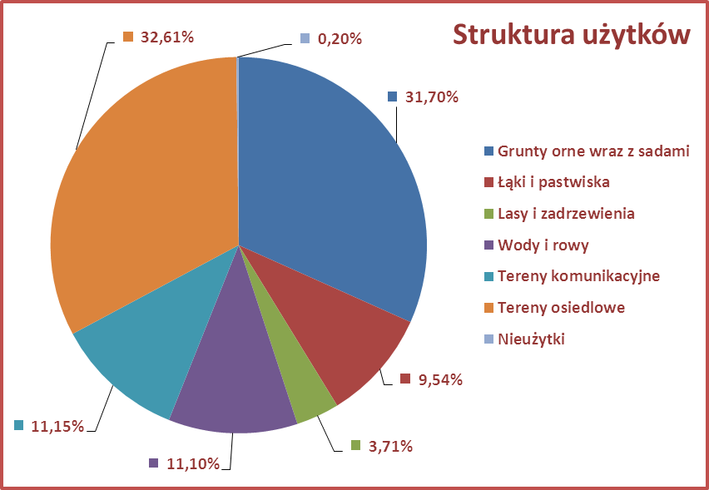
Poza tym w Miejskiej Górce swoją siedzibę ma Agencja Restrukturyzacji i Modernizacji Rolnictwa - biuro powiatowe w Rawiczu.

3.3. Oświata
W gminie Miejska Górka z dniem 1 lipca 2007 roku powołano Gminny Zespół Obsługi Ekonomiczno-Administracyjnej Oświaty, którego celem jest obsługa i nadzór w zakresie spraw finansowych, organizacyjnych i administracyjnych szkół i przedszkoli.

Na terenie miejscowości Miejska Górka funkcjonuje 5 placówek oświatowych, tj. 2 przedszkola, szkoła podstawowych, gimnazjum, liceum o profilu policyjnym i ogólnym oraz szkoła zawodowa.

Ogółem w roku szkolnym 2011/2012 w szkole podstawowej naukę pobiera 348 uczniów, w gimnazjum 182 uczniów, w liceum 76, a w szkole zawodowej 174. Do przedszkoli uczęszcza 171 dzieci.

3.4. Ochrona zdrowia
Mieszkańcy Miejskiej Górki z opieki medycznej korzystają z dwóch Niepublicznych Zakładów Opieki Zdrowotnej, tj. NZOZ „Salus” lek. med. Zdzisław Goliński oraz NZOZ Przychodnia Lekarska lek. med. Barbara Bogacka-Gancarczyk.

3.5. Kultura, zabytki
W Miejskiej Górce ochroną konserwatora zabytków objęte są następujące obiekty:
- Zespół Kościoła Parafialnego p.w. św. Mikołaja z 1445 r.
- Zespół Kościoła Ewangelickiego p.w. Góry Tabor, zbudowany w 1777 r. w stylu gotyckim
- Zespół Szkoły, ul. Paderewskiego nr 35
- Zespół Szkoły, ul. Szkolna nr 1
- Bank, Rynek nr 3, mur., 1873
- Poczta, ul. Paderewskiego nr 32, mur., 1 ćw. XX
- Zespół willi na ul. Dworcowej nr 16
- Rozdzielnia gazu, ul. Kobylińska, mur., 1 ćw. XX
- Pozostałości zespołu cegielni, ul. Kobylińska, mur., pocz. XX
- Zespół cukrowni, ul. Rawicka nr 42-44 z XIX i XX w.
- Młyn parowy, ul. Paderewskiego nr 4, mur., k. XIX
- Wiatrak koźlak, drewn., z 1696 r.
- Stolarnia, ul Konopnickiej, mur., pocz. XX
- Budynek gospodarczy, ul. Kilińskiego, mur., pocz. XX
- Budynek gospodarczy z częścią mieszkalną, ul. Sienkiewicza, mur., pocz. XX
- Budynek gospodarczy, ul. Sienkiewicza, mur. XIX/XX
- Budynek gospodarczy, ul. 22 Stycznia. mur., k. XIX
- Stodoła w zagrodzie, ul. Słoneczna, mur., pocz. XX
- Strzelnica bractwa kurkowego, ul. Jana Pawła II nr 6, mur.

3.6. Obiekty i tereny
● Park miejski z muszlą koncertową- uchwałą Miejskiej Rady Narodowej
w Miejskiej Górce z roku 1963, postanowiono las komunalny o powierzchni
11 ha przemianować na park miejski. Teren lasu przystosowano do warunków rekreacji i wypoczynku. Wykonano szereg dróg spacerowych na terenie całego parku, ustawiono ławki i doprowadzono linię energetyczną. Muszle koncertową wybudowano w czynie społecznym.

● Rynek w Miejskiej Górce- jest to czworoboczny rynek o 6 wlotach ulic, zabudowany domami z XIX wieku. Znajduje się w centralnej części miejscowości. Środek rynku zmodyfikowany w 1934 r., a znajdująca się tam figura św. Benona została zniszczona przez okupanta. Obecnie na środku rynku w Miejskiej Górce jest wydzielony obszar zieleni wraz z ławkami. Na rynku znajduje się także przystanek autobusowy i parking.

● Stadion sportowy- dokumentem wszczynającym starania się o pozyskanie terenu na cele publiczne między innymi na budowę stadiony sportowego, jest uchwała Rady Narodowej z dnia 23 marca 1945 r. W maju 1947 r. Wojewoda Poznański poprzez Regionalny Urząd Planowania Przestrzennego w Poznaniu przyznał miastu Miejska Górka część gruntów Fundacji Sułkowskich, zwanych „Pasternik” na cele o charakterze publicznym.
Uchwałą Miejskiej Rady Narodowej z dnia 29 marca 1956 r. przekazano teren stadionu sportowego, łącznie 5 ha w wieczyste użytkowanie każdorazowo istniejącemu klubowi sportowemu.
W dniu 22 lipca 1959 r. w Święto Odrodzenia Polski nastąpiło uroczyste oddanie do użytku płyty boiska do piłki nożnej.
Obecnie na stadionie rozgrywane są mecze piłki nożnej z udziałem Klubu Sportowego Sparta Miejska Górka. Co roku na obozy piłkarskie przyjeżdżają dzieci i młodzież, głównie z woj. wielkopolskiego.
W 2009 r. na terenie stadionu miejskiego zakończono budowę dwóch boisk ze sztuczną nawierzchnią- piłkarskiego oraz wielofunkcyjnego do gry w siatkówkę, koszykówkę i piłkę ręczną- wraz z kontenerowym budynkiem przeznaczonym na szatnie i sanitariaty.
Natomiast w 2011 r. na terenie stadionu powstał kort tenisowy ze środków PROW na lata 2007-2013 z działania Odnowa i rozwój wsi.

● Zbiornik Balaton- należał do 2010 roku do miejscowej cukrowni. Pełnił on funkcję zbiornika retencyjnego i powierzchnia jego wynosi 0,32 km², głębokość sięga 3 m, a objętość czynna wynosi 360 000 m³.
W 1963 r. cukrownia w Miejskiej Górce obok stadionu sportowego przystąpiła do budowy zbiornika retencyjnego na obszarze 1 ha. Konieczność budowy zbiornika retencyjnego wynikała z braku ostatecznej ilości i jakości wody w rzece Dąbroczni w okresie kampanii buraczanej. Budowa zbiornika trwała około 18 miesięcy.
W roku 1968 cukrownia przystąpiła do rozbudowy zbiornika o dalsze 4 ha. Dzięki temu w okolicy zdołano zrekultywować wiele powierzchni nieużytków. Z rozbudową zbiornika wiązała się także sprawa kąpieliska. Kąpielisko było czynne na początku lat 70., a dzisiaj Balaton jest zbiornikiem przystosowanym do połowu ryb. W Miejskiej Górce działa kółko wędkarskie i organizowane są Otwarte Drużynowe Zawody o Puchar Miasta Miejska Górka.
3.7. Kapitał ludzki i społeczny
Na terenie miejscowości Miejska Górka istnieją następujące organizacje:

● Klub Sportowy Sparta Miejska Górka - klub piłkarski założony w 1923 roku i grający w sezonie 2008/09 - IV liga 2008/2009, grupa: wielkopolska (południe).

● TSB "Demony" Miejska Górka – klub w baseballowej ekstraklasie powstały w 1994 r. W sezonie 2007 i 2008 TSB Demony zdobyły brązowy medal Mistrzostw Polski Seniorów. Niezwykłym wydarzeniem było także, uzyskanie przez „Demony” wpisu do Księgi Rekordów Guinnesa w kategorii najdłużej rozgrywanego meczu w softballu, który nieprzerwanie trwał przez 48 godzin. TSB Demony co roku biorą udział w licznych turniejach krajowych i międzynarodowych. W Miejskiej Górce od 6 lat organizowane są Mistrzostwa Regionu Europy, Afryki i Bliskiego Wschodu Małej Ligi Baseballowej w kategorii senior league.
Historyczny sukces 26 września 2009r. odniosła grająca w Ekstralidze Baseballu drużyna Demonów. Miejskogóreccy baseballiści po raz pierwszy wywalczyli tytuł Mistrza Polski.

● Uczniowski Klub Sportowy Ju - Jitsu i Judo- w 2004 roku powstała sekcja
Ju- Jitsu i od 6 lutego 2006 r. zaczęła istnieć UKS Ju - Jitsu i Judo. Zawodnicy mają na swoim koncie wiele osiągnięć, m.in.: wyróżnienie za wyniki, jakie zawodnicy osiągnęli w okresie czterech lat, od chwili powstania klubu (Mysłowice, czerwiec 2008), zdobycie Pucharu Polski Seniorów w kat. do 70 kg (wrzesień 2008), II miejsce w międzynarodowych zawodach Ju - Jitsu Hanau Open, zaliczanych do European Challenge Cup (październik 2008)

● Zespół taneczny „PERFEKT”- powstał w 1992 roku. Duża ilość osiągnięć poświadczają o umiejętnościach i talencie formacji. Niektóre z nich to:
- Udział zespołu tańca w programie telewizyjnym Polsatu "Gwiazdka z Hugo"
- I miejsce w Regionalnych Eliminacjach do XXIV Międzynarodowego Festiwalu "Konin 2003"
- Wyróżnienie zespołu „Perfekt” na Wielkopolskim Festiwalu Dziecięcych
i Młodzieżowym Zespołów Tanecznych "Konin 2003"
Grupa występowała także na Festiwalu Kultury Polskiej w Nederweert, w Holandii.

● Młodzieżowy Klub Szachowo – Warcabowy „PAT”- istnieje od grudnia
2008 roku i jego zawodnicy cały czas bardzo aktywnie uczestniczą w licznych imprezach sportowych. Klub organizuje też cykl imprez i zawodów sportowych dla dzieci szkół podstawowych i młodzieży gimnazjalnej z terenu gminy Miejska Górka oraz uczestniczy w obozach szkoleniowych. Do największych sukcesów klubu można zaliczyć:
- brązowy medal w Mistrzostwach Polski UKS (Pleszew 2005r.)
- srebrny medal w Mistrzostwach Polski UKS (Pleszew 2006r.)
- brązowy medal w Mistrzostwach Polskich Placówek Wychowania Pozaszkolnego w Warcabach Klasycznych (Częstochowa 2006r.)
- udział w Młodzieżowych Mistrzostwach Świata w warcabach 64-polowych
w Berlinie i zajęcie 15 miejsca w kat. do 10 lat (kwiecień 2007r.)
W Miejskiej Górce 21 i 22 lutego 2009 r. odbyły się I Młodzieżowe Drużynowe Mistrzostwa Polski w warcabach klasycznych oraz I Młodzieżowy Drużynowy Puchar Polski w warcabach klasycznych.

● Stowarzyszenie Dzieci i Osób Niepełnosprawnych- działa od 1993 roku. Zajmuje się integracją środowiska osób niepełnosprawnych w każdym wieku, szczególnie poprzez rehabilitację i prowadzenie dla ponad 50 osób Warsztatów Terapii Zajęciowej.

● Orkiestra Dęta w Miejskiej Górce- powstała w 1922 r. przy Towarzystwie Powstańców i Wojaków spośród członków tego Towarzystwa i młodszego pokolenia, sympatyków. Zespół orkiestry dętej działał nieprzerwanie do momentu wybuchu II wojny światowej. Władze okupacyjne Niemiec hitlerowskich, lokalnie wydały zarządzenie zmuszając członków zespołu
i wszystkich posiadaczy instrumentów muzycznych dętych do ich zdania do Magistratu. Po odzyskaniu niepodległości w 1945 r. zespół orkiestry dętej reaktywował swoją działalność i do dziś przyczynia się do uświetniania obchodzonych uroczystości kościelnych i lokalnych, przygrywając podczas pochodów oraz dając szereg koncertów muzycznych.

● Ochotniczą Straż Pożarną- powołana w 1928 r. Po zakończeniu II wojny światowej działalność OSP została reaktywowana i działa po dziś dzień. Co roku bierze udział w Zawodach Regionalnych Ochotniczej Straży Pożarnej odbywających się na terenie gminy Miejska Górka.

● Towarzystwo Turystyczne „Tramp"- istnieje od 2005 r. w Miejskiej Górce, ale jego członkowie już od kilkunastu lat organizują imprezy turystyczne o zasięgu powiatowym i lokalnym. Towarzystwo Turystyczne w 2008 r. zorganizowało m.in. wyprawy wiodące drogami i bezdrożami województwa dolnośląskiego, które wynosiły prawie 900 km.

● Sekcja Hodowców Gołębi Pocztowych- członkowie miejsko-góreckiej sekcji co roku organizują podsumowanie sezonu lotowego. Sezon gołębi dorosłych składa się zazwyczaj z ok. 16-tu lotów z miejscowości takich jak: Słubice (180km), Ziesar (350km), Ehrenburg (550km), Ostenda w Belgii (950km).

● Koło Gospodyń Wiejskich- utworzone w 1958 roku. przy Kółku Rolniczym.
Na początku swego istnienia celem ich działalności było doskonalenie gospodarstw domowych, krzewienie oświaty i kultury wśród kobiet. W ramach swojej działalności prowadzone były różne kursy. Obecnie Koło Gospodyń Wiejskich aktywnie uczestniczy w życiu kulturalnym naszej miejscowości. Od 31 lat przy kole działa zespół śpiewaczy „Góreczanki”.

● Klub Seniora- zawsze pod koniec roku w Miejskiej Górce obchodzony jest Dzień Seniora z udziałem przedstawicieli lokalnych władz i miejsko-góreckiego duchowieństwa. Do Klubu należy kilkadziesiąt osób. Znany jest z aktywnej działalności nie tylko na terenie gminy, ale również w powiecie rawickim. Co roku odbywają się rajdy rowerowe z udziałem Klubu Seniora, dzieci i młodzieży. Działa przy nim także zespół śpiewaczy „Pod Klonem”
3.8. Infrastruktura techniczna
Cała Miejska Górka jest zelektryzowana. Miasto zasilane jest gazem z gazociągu wysokiego ciśnienia relacji Krobia-Rawicz, gazem ziemnym, zaazotowanym.
Obiekty i urządzenia telekomunikacyjne na terenie gminy są własnością Telekomunikacji Polskiej S.A. Istotną sprawą w chwili obecnej staje się zapewnienie szerokiego i taniego dostępu do sieci internetowej.
Miasto Miejska Górka jest zwodociągowanie w 100% i wyposażone jest jedynie w sieć kanalizacyjną deszczową. Trwa budowa sieci kanalizacji sanitarnej. Dotychczas ścieki gospodarczo-bytowe z budynków indywidualnych doprowadzane były do tzw. szamb.
Gospodarka odpadami jest uregulowana. Mieszkańcy wyposażeni są w indywidualne pojemniki na śmieci oraz worki do segregacji odpadów. Koncesje na wywóz śmieci mają trzy firmy.
Na terenie Miejskiej Górki brak jest centralnych systemów ciepłowniczych. Istnieje natomiast znaczna ilość małych kotłowni na potrzeby budynków użyteczności publicznej (np. szkoły, urzędy), zakładów produkcyjnych oraz osiedli mieszkaniowych, składających się z 2-3 budynków.

4. Analiza mocnych i słabych stron miejscowości Miejska Górka:
Nazwa SWOT jest akronimem angielskich słów Strengths (mocne strony), Weaknesses (słabe strony), Opportunities (szanse w otoczeniu), Threats (zagrożenia w otoczeniu).
Jest ona efektywną metodą identyfikacji słabych i silnych stron miejscowości oraz badania szans i zagrożeń, jakie stoją przed miejscowością. SWOT zawiera określenie czterech grup czynników:
- „mocnych stron” – uwarunkowań wewnętrznych, które stanowią silne strony miejscowości i które należycie wykorzystane sprzyjać będą jej rozwojowi (utrzymać je jako mocne, i na których należy oprzeć jej przyszły rozwój);
- „słabych stron” – uwarunkowań wewnętrznych, które stanowią słabe strony miejscowości i które nie wyeliminowane utrudniać będą jej rozwój (ich oddziaływanie należy minimalizować);
- „szans” - uwarunkowań zewnętrznych, które nie są bezpośrednio zależne od zachowania społeczności wiejskiej, ale które mogą być traktowane jako szanse, i przy odpowiednio podjętych przez nią działaniach, wykorzystane jako czynniki sprzyjające rozwojowi miejscowości;
- „zagrożeń” - uwarunkowań zewnętrznych, które także nie są bezpośrednio zależne od zachowania społeczności wiejskiej, ale które mogą stanowić zagrożenie dla jej rozwoju (należy unikać ich negatywnego oddziaływania na rozwój miejscowości).

Przedstawiona poniżej analiza mocnych i słabych stron oraz szans i zagrożeń jest syntezą poszczególnych obszarów życia społeczno-gospodarczego miejscowości.

Mocne strony:
- Dobrze rozwinięta sieć telefoniczna, internetowa i elektro-energetyczna
- Duży procent ludzi prowadzący działalność rolniczą i gospodarczą
- Spora ilość klubów i organizacji społecznych działających na terenie miejscowości
- Utrzymująca się tendencja wzrostowa liczby mieszkańców
- Aktywni mieszkańcy
- Liczne imprezy sportowe i kulturalne
- Dobra sieć dróg miejskich

Słabe strony:
- Brak siłowni
- Bezrobocie
- Zły stan zabytków i brak zagospodarowania niektórych obiektów
- Brak obwodnicy

Szanse:
- Możliwość uzyskania środków z funduszy Unii Europejskiej
- Integracja mieszkańców, wspólne działania na rzecz miasta
- Tendencja do osiedlania się w małych miejscowościach

Zagrożenie:
- Bezrobocie i emigracja zarobkowa mieszkańców do większych miast
- Brak zaangażowania społeczności lokalnej w rozwój miejscowości
- Niewystarczające środki na realizację programu odnowy

5. Opis planowanych zadań inwestycyjnych i przedsięwzięć aktywizujących społeczność lokalną na najbliższe 8 lat.
5.1. Priorytety rozwoju miejscowości wraz z opisem każdej inwestycji:
Na zebraniu Rady Osiedla mieszkańcy Miejskiej Górki określili, że najważniejszym priorytetem (celem) rozwoju miejscowości na lata 2012-2020 będzie rozwój funkcji rekreacyjnych i turystycznych poprzez wzbogacenie infrastruktury i atrakcyjności szlaków turystycznych, a także rozwój i pobudzenie aktywności społecznej mieszkańców oraz stworzenie lepszych warunków do spędzania wolnego czasu. Kolejne priorytety rozwoju miejscowości to poprawa bezpieczeństwa i poprawa stanu środowiska naturalnego.
Na zebraniu Rady Osiedla zgłoszono i przyjęto następujące zadania i przedsięwzięcia:
Zadanie inwestycyjne | Cel i przeznaczenie | Prognozowany termin realizacji | Szacunkowy koszt [zł] | Źródło pozyskania
Rozwój bazy rekreacyjnej w Miejskiej Górce | Rozwój funkcji rekreacyjnych i turystycznych, zagospodarowanie przestrzeni publicznej | 2013-2014 | 513.998,57 | Środki własne oraz środki europejskie
Budowa instalacji solarno-wiatrowych do zasilania oświetlenia drogowego na terenie gminy Miejska Górka | Poprawa warunków życia, zaspokojenie potrzeb społecznych | 2012 | 435.649,65 | Środki własne +PROW 2013
Budowa obwodnicy miasta | Zwiększenie bezpieczeństwa, polepszenie stanu czystości powietrza atmosferycznego w mieście | 2016-2019 | 26 000 000,00 | Środki własne, środki UE
Rozbudowa oświetlenia na ulicy Polnej i Rawickiej oraz na nowo powstałym osiedlu- Parkowa II | Poprawa warunków życia, zaspokojenie potrzeb społecznych | 2013 | 80 000,00 | Środki własne
Rewitalizacja rynku | Poprawa estetyki miasta | 2014-2015 | 1 500 000,00 | Środki własne
Remont drewnianego wiatraka- Koźlaka z 1696 r. | Wzrost atrakcyjności miejscowości, ożywienie turystyczne | 2015 | 65 000,00 | Środki własne
Budowa kanalizacji sanitarnej | Polepszenie stanu naturalnego środowiska, czystości wód powierzchniowych i podziemnych | 2009-2012 | 22 000 000,00 | Środki własne, środki europejskie oraz WFOŚiGW

Wszystkie wyżej wymienione zadania możliwe będą do realizacji głównie przy dużej aktywności mieszkańców, umiejętnie kierowanych przez miejscowych liderów. Wykonanie zamierzonych zadań przyczyni się do zagospodarowania i rozwoju centrów rekreacji oraz wypoczynku w miejscowości Miejska Górka, wzrostu bezpieczeństwa, podniesienia standardów życia oraz przyciągnie nowych mieszkańców.
W wyniku debaty na zebraniu wiejskim i przyjętych wcześniej priorytetów rozwoju, inwestycje zhierarchizowano. Zadanie polegające na utworzeniu miejsc wypoczynku i rekreacji na szlaku rowerowym wokół gminy Miejska Górka zostało uznane za najważniejsze, czyli priorytetowe. Gmina Miejska Górka będzie starała się pozyskać środki finansowe na to zadanie.

5.2. Opis planowanego zadania do realizacji ze środków działania 413 „Wdrażanie lokalnych strategii rozwoju” dla operacji, które odpowiadają warunkom przyznania pomocy w ramach działania „Odnowa i rozwój wsi”.

Rozwój bazy rekreacyjnej w Miejskiej Górce
1.
Przedmiotem inwestycji jest budowa placu zabaw na działce o nr ewidencyjnym 1439/5 położonej w Miejskiej Górce, będącej własnością gminy Miejska Górka.

Plac zabaw będzie miał wejście od drogi gminnej i będzie to obiekt ogólnodostępny.

Projektowane powierzchnie poszczególnych elementów działki wynoszą:
- powierzchnia działki - 9010,00 m²
- teren zabudowany - 1742,46 m²
- zieleń ogrodowa - 5073,47 m²

Zakres zadania przewiduje budowę placu zabaw wraz z ogrodzeniem placu i wykonaniem nawierzchni z kostki jako chodnika.

Plac zabaw
Montaż placu zabaw składający się z następujących elementów:
a) zestaw zabawowy "Andrzej"
b) ściana wspinaczkowa SSW
c) karuzela "Maciek"
e) sprężynowiec "DUO"
f) sprężynowiec zwykły
g) piaskownica czworokątna o boku 2,5 x 2,5 m
h) ławka metalowa - 2 szt.
i) kosz na śmieci - 1 szt.
Wszystkie elementy będą spełniać wymogi bezpieczeństwa w zakresie projektowania, produkcji, montażu i konserwacji, stawiane przez polskie i europejskie normy PN-EN 1176 oraz PN-EN 1177.
Dla każdego zestawu wyznaczone będą strefy bezpiecznego użytkowania urządzenia składające się z przestrzeni zajętej przez samo urządzenie oraz przestrzeni niezbędnej do jego funkcjonowania.
Podstawowym materiałem z którego będą wykonane elementy będą belki drewniane.
Elementy metalowe takie jak drążki i poręcze, malowane są proszkowo, natomiast ślizgi zjeżdżalni wykonane będą z blachy nierdzewnej. Łańcuchy wykonane będą ze stali zwykłej, ocynkowanej.
Wszystkie łączenia, spawy i mocowania są gładkie, odpowiednio wyprofilowane i bezpieczne dla użytkownika.
Plac zabaw ze względów bezpieczeństwa będzie posiadał ogrodzenie z siatki ocynkowanej o wys. 1,50 m.
W zakresie zadania jest również wykonanie chodnika z kostki betonowej gr. 6cm z obustronnym obrzeżem.
Wokół placu zabaw na szerokości 4,0 m będzie odtworzona nawierzchnia trawiasta.

2.
Przedmiotem inwestycji jest również budowa boiska wielofunkcyjnego oraz siłowni zewnętrznej na działce nr ewidencyjny 2726 położonej w Miejskiej Górce, będącej własnością gminy Miejska Górka . Obiekt będzie ogólnodostępny.

Projektowane powierzchnie poszczególnych elementów działki wynoszą:
- powierzchnia działki - 10236,00 m²
- teren zabudowany - 3265,35 m²
- utwardzenia - 1836,66 m²
- zieleń ogrodowa - 5133,99 m²

Projekt przewiduje stworzenie multifunkcyjnego kompleksu do gier zespołowych. Na projektowanym obiekcie znajdą się dwa boiska do piłki koszykowej oraz dwa boiska do siatkówki usytuowane poprzecznie oraz podłużnie usytuowane boisko do piłki ręcznej oraz kort tenisowy.
Wymagane wymiary poszczególnych boisk:
- boisko do koszykówki 15 x 28 m
- boisko do siatkówki 9 x 18 m
- boisko do piłki ręcznej 20 x 40 m
- boisko do tenisa 10,97 x 23,77 m (wymiary samego kortu)

Wykonanie boisk zgodnie z istniejącymi projektami budowlanymi stworzy optymalne warunki do gry w piłkę ręczną, koszykową i w siatkówkę oraz tenis ziemny. Gwarantuje to uzyskanie charakterystyk techniczno - sportowych odpowiednich dla tych gier przy małych nakładach pielęgnacyjnych oraz trwałość i niewrażliwość na warunki atmosferyczne.

Siłownia zewnętrzna
Montaż siłowni zewnętrznej firmy Body Works Outdoor Fitness (lub równoważnej jakościowo) będzie składać się z następujących elementów:
a) BW(E)13 Poręcze równoległe. Wymiary 1950×650x1710 mm
b) BW(E)11 Orbitrek. Wymiary 1170×570x1430 mm
c) BW(E)10 Ławka pozioma do ćwiczeń mięśni brzucha. Wymiary 1560x1100x590 mm
d) BW(E)01 Maszyna do wyciskania w pozycji siedzącej. Wymiary 1850×710x2210 mm
e) BW(E)09 Wioślarz. Wymiary 1600×790x950 mm
Teren pod siłownię zewnętrzną - trawa siana.

Dostawa i montaż stojaka na 10 rowerów

Operacja wzbogaci infrastrukturę turystyczną i sportową oraz przyczyni się rozwoju bazy rekreacyjnej w Miejskiej Górce.
Potrzeba realizacji operacji wynika ze słabej bazy rekreacji w Miejskiej Górce, która jest często odwiedzana przez turystów poruszających się na rowerach. Obok Miejskiej Górki, która jest siedzibą gminy przebiega Międzynarodowa Trasa Rowerowa R-9, oraz Ziemiański Szlak Rowerowy, a także Wielkopolski Szlak Wiatraczny. Na terenie gminy Miejska Górka działa stowarzyszenie turystyczne TRAMP oraz wiele organizacji o charakterze sportowym, które organizują przeróżne imprezy i zawody. Brak odpowiedniej bazy do rekreacji powoduje, że imprezy te są mało atrakcyjne. Wzbogacenie infrastruktury spowoduje wzrost aktywności mieszkańców i turystów rowerowych. Poza tym miejsca te służyć będą lokalnym mieszkańcom do rekreacji, uprawiania sportu i wzajemnej integracji.
Operacja przyczyni się do realizacji celu szczegółowe 1.1 LSR tj. rozwoju bazy rekreacyjnej i turystycznej, oraz celu szczegółowego 2.1 LSR tj. poprawy estetyki oraz zagospodarowania obiektów i przestrzeni publicznej, a także celu szczegółowego 2.2 LSR tj. integracja mieszkańców. Poprzez realizację celów szczegółowych operacja przyczyni się do realizacji celów ogólnych.
Operacja wpisuje się w dwa przedsięwzięcia tj. przedsięwzięcie I - wzbogacenie infrastruktury i atrakcyjności szlaków turystycznych oraz przedsięwzięcie II – utworzenie, zagospodarowanie i rozwój centrów rekreacji i wypoczynku. Operacja zakłada zagospodarowanie przestrzeni publicznej na cele rekreacyjne.
Przyczynia się do osiągnięcia wskaźnika produktu, wskaźnika rezultatu i wskaźnika oddziaływania.
Operacja jest nowatorska, gdyż na terenie gminy do tej pory nie wzbogacano bazy rekreacyjnej na szlaku rowerowym.
Operacja zapewnia zintegrowanie kilku w/w celów określonych w LSR. Zapewni także zintegrowanie zasobów kilku miejscowości, a także zintegrowanie podmiotów organizujących i uczestniczących w rajdach rowerowych, a także działających w zakresie turystyki rowerowej na obszarze LGD i nie tylko.

Realizacja projektu będzie miała silne oddziaływanie edukacyjne - przyczyni się do popularyzacji kultury fizycznej i aktywnych form wypoczynku: nowy obiekt sportowy spowodują wzrost zainteresowania sportem, przyciągną młodzież i dzieci, dając im szansę na efektywne spędzenie wolnego czasu. Zbudowany zostanie pozytywny wizerunek Gminy jako nowoczesnej i dbającej o mieszkańców.

Kwota netto przyjętych zadań do realizacji w pierwszej kolejności to 417.885,02zł, co stanowi brutto kwotę 513.998,57zł.

6. Promocja Plany Odnowy Miejscowości
Celem działań informacyjno-promocyjnych związanych z Planem Odnowy Miejscowości Miejska Górka jest:
- upowszechnienie informacji na temat inwestycji planowych w miejscowości do roku 2020 wraz ze wskazaniem szacunkowych kosztów realizacji projektów;
- wskazanie możliwości uzyskania zewnętrznego dofinansowania na odnowę wsi;
- bieżące informowanie opinii publicznej o zakresie i wymiarze otrzymanej pomocy unijnej dla poszczególnych projektów.

Grupami docelowymi promocji Planu Odnowy Miejscowości w pierwszym rzędzie mieszkańcy miejscowości, gminny samorząd, lokalne organizacje i instytucje funkcjonujące na terenie gminy.

Informacja o dokumencie będzie także kierowana do ośrodków poza gminą:
- samorządu wojewódzkiego, organizacji społecznych i pozarządowych, samorządów gospodarczych, działających na szczeblu lokalnym i regionalnym.

Osiągnięcie wskazanych powyżej celów działań promocyjno-informacyjnych stanie się możliwe po zastosowaniu elementów promocji, do których zaliczyć należy:
- prezentacja założeń Planu Odnowy Miejscowości na sesji Rady Gminy.
- publikacja tekstu dokumentu w gminnym Biuletynie Informacji Publicznych
- publikacja głównych założeń Planu Odnowy Miejscowości na oficjalnej stronie internetowej gminy
- organizacja konferencji informacyjnych podczas imprez wiejskich, propagujących założenia Planu Odnowy Miejscowości, jak też możliwości wykorzystania środków unijnych na cele rozwoju lokalnego
- publikacja broszury informacyjnej pozwalającej w łatwy, przystępny sposób pokazanie założeń Planu Odnowy Miejscowości, a także wiedzę o dostępnej pomocy;
- informacja w mediach lokalnych i regionalnych na temat realizacji założeń Planu Odnowy Miejscowości.

7. Zakończenie
Niniejszy plan Odnowy Miejscowości Miejska Górka zakłada realizację kilku przedsięwzięć w przeciągu 8 lat. Utworzenie miejsc wypoczynku i rekreacji na szlaku rowerowym wokół gminy Miejska Górka będzie realizowane w latach 2013-2014. Natomiast pozostałe zadania zgłoszone na zebraniu Rady Osiedla wykonane zostaną w kolejnych latach tj. 2015-2020. Realizacja każdej inwestycji uzależniona będzie od posiadanych środków finansowych.
Realizacja Planu przyczyni się do wzbogacenia infrastruktury i atrakcyjności szlaków turystycznych obszaru Gościnnej Wielkopolski. Spowoduje to podniesienie standardu życia i pracy, wzrost ich atrakcyjności inwestycyjnej oraz podniesienie rangi Miejskiej Górki jako miejscowości o charakterze rekreacyjnym i turystycznym.

